Муниципальное общеобразовательное учреждение
«Средняя общеобразовательная школа № 42» г. Воркуты

РОДИТЕЛЬСКОЕ СОБРАНИЕ ПО ТЕМЕ:
«СЕМЬЯ – ЗАЩИТНЫЙ ФАКТОР В ЖИЗНИ РЕБЕНКА»

Автор:
Классный руководитель 6 а класса
МОУ «СОШ - 42» г. Воркуты
Козлова Татьяна Сергеевна

Воркута, 2011 г.
Цель: развитие сотрудничества образовательных учреждений и родителей по предупреждению негативных явлений среди обучающихся; пропаганда семейных ценностей и института семьи, как основных составляющих формирования успешной личности ребенка.
Задачи:
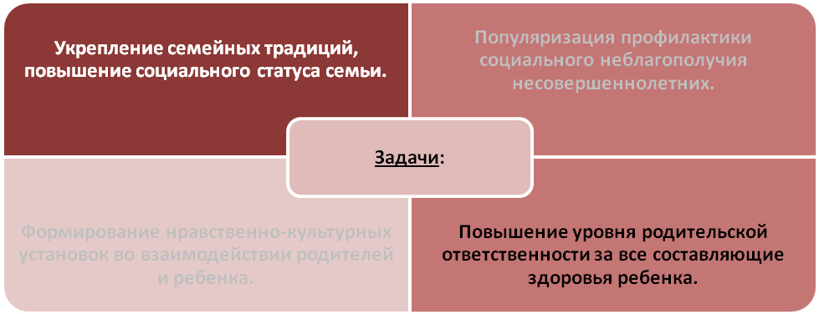

Участники: родители.

Форма проведения: родительское собрание в форме групповой работы (столы и стулья заранее расставлены в 3 группы).

Методы: лекция, мозговой штурм, работа в группах

Продолжительность: 1 час

Рассматриваемые вопросы: Формулировка понятия здоровья в «Концепции ВОЗ…». Факторы здоровья. Критерии физического, социального и нравственного здоровья. Роль межличностных отношений и эмоциональных состояний в сохранении здоровья ребёнка.
Правильное питание, вредные привычки, воспитание в духе семейных традиций.
Оборудование: листочки, ручки, столы расставлены по группам, мультимедийный проектор, компьютер, презентация POWER POINT.

Ход собрания:

Уважаемые гости, здравствуйте. Я рада нашей сегодняшней встречи с вами в стенах нашей школы. Мы сегодня проведём родительское собрание. И я попрошу вас на это время стать родителями наших детей. Я думаю это будет не сложно сделать, так как в жизни все мы являемся родителями.
Семья – это место приземления для старших,
стартовая площадка для младших
и полигон взаимоотношений для каждого.
Виктор Кротов

Счастлив тот, кто счастлив у себя дома.
Л.Н.Толстой

Что, по вашему мнению, является самым главным в семье?
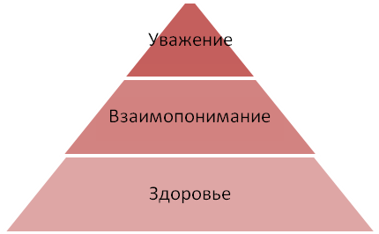
А говорить мы будем о самом дорогом, что есть у каждого из нас, о здоровье, о детях, о здоровье наших детей.
В Уставе Всемирной организации здравоохранения термину здоровье даётся следующее определение:
Здоровье – это «состояние полного физического, душевного и социального благополучия, а не только отсутствие болезней и физических дефектов». Поэтому физическое здоровье человека нельзя рассматривать в отрыве от его духовного и нравственного здоровья.
«Строительный материал», из которого создан здоровый человек это:

- Физическое здоровье, соблюдение здорового образа жизни
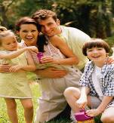
- Социальное здоровье
- Духовно-нравственное здоровье
Каждый родитель хочет видеть своих детей здоровыми и счастливыми, но не задумывается о том, как сделать, чтобы их дети жили в ладу с собой, с окружающим их миром, с людьми.
Секрет гармонии прост — здоровый образ жизни:
- поддержание физического здоровья;
- правильное питание
- отсутствие вредных привычек;
Физическое здоровье - это здоровье тела, рост и развитие органов и систем организма, физическая активность, выносливость, устойчивый иммунитет.
(Стихотворение читает ребенок)

По порядку
Ноги наши
Быстрые,
Метки
Наши выстрелы,
Крепки
Наши мускулы
И глаза
Не тусклые.
Стройся в ряд!
На зарядку

Все подряд!
Левая!

Правая!
Бегая,
Плавая,
Мы растем
Смелыми,
На солнце
Загорелыми.

Нашей задачей является – объяснить ребенку, что красота (а ведь каждый из них хочет быть красивым и любимым) – это красота физическая, духовная, это здоровье. По данным ученых:

Правильное питание
“Есть, чтобы жить, а не жить, чтобы есть”. Сократ
Правильное питание организовать не просто. Нужно заботиться о том, чтобы в рационе ребенка правильно сочетались различные продукты и химические вещества. Нужно учитывать и продолжительность приемов пищи и продолжительность интервалов между этими приемами. Разумный режим питания обеспечивает слаженную, без перебоев и перегрузок, работу желудочно-кишечного тракта, хорошее усвоение пищи и нормальное течение обмена веществ, а в результате прекрасное самочувствие.
На официальном ресурсе программы "Здоровая Россия" - сайте Takzdorovo.ru, проводился опрос родителей о здоровом питании детей, а его результаты были опубликованы на сайте Минздравсоцразвития РФ. Всего в опросе приняло участие 790 человек. Результаты опроса показали:

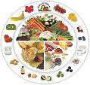
Составьте на листочках желательный
рацион вашего ребенка на один день.
Сравните ,соответствует ли он принципам питания,
сформулированные РАМН?
Принципы рационального питания:
1. Соответствие калорийности пищевого рациона суточным энергетическим затратам.
2. Соответствие химического состава, калорийности и объема рациона возрастным потребностям и особенностям организма.
3. Сбалансированное соотношение пищевых веществ в рационе (белков, жиров, углеводов).
4. Разнообразие используемых пищевых продуктов (широкий ассортимент, в том числе овощей, фруктов, ягод, разнообразной зелени).
5. Правильная кулинарно-технологическая обработка продуктов с целью сохранения биологической и пищевой ценности.
Вредные привычки
Особое внимание следует уделить появлению вредных привычек у подростков. Педагогами и учениками нашей школы созданы буклеты пропагандирующие ЗОЖ и неприятие вредных привычек. Здесь изложен краткий, но емкий по содержанию материал, который поможет и вам, родителям, и педагогам, а самое главное, детям в понимании того вреда, который является следствием курения, алкоголизма и наркомании.

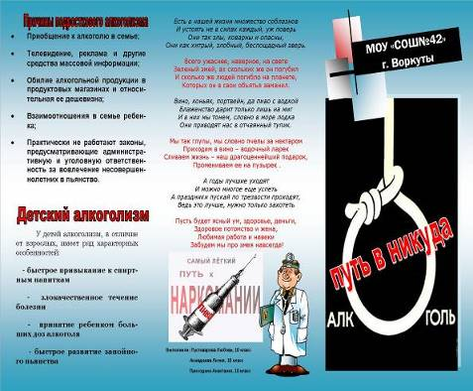

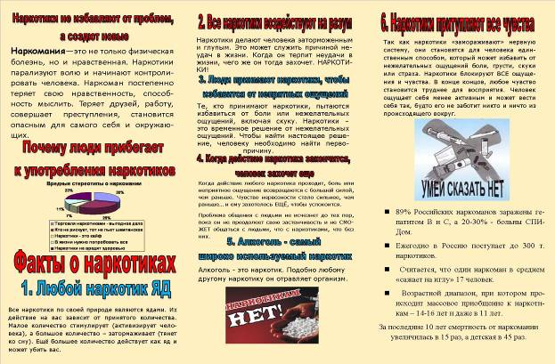

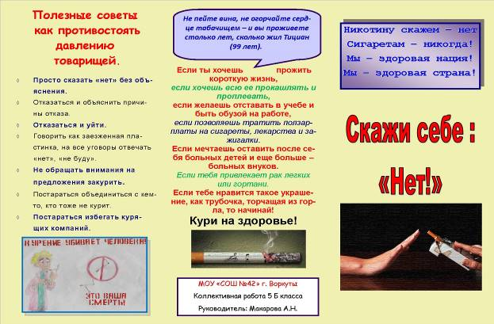

2. Социальное здоровье
Под социальным здоровьем понимаются состояние личности в обществе, ее социальное благополучие, социальный комфорт, социальная безопасность, жизненная активность. Социальное здоровье обусловлено поведением человека, образом жизни и образом мыслей.
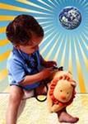
Дом и предки играют решающую роль становлении психики ребёнка. Потому сила любви к своему Дому особым светом освещает подлинно счастливое детство.
А дом заставленный хорошим, - еще не дом.
И даже люстра над столом, - еще не дом.
И окно с живым цветом - еще не дом.
Когда вечерняя сгустится темнота,
Так эта истина понятна и проста-
Что от ладоней до окна заполнен дом твоим теплом.
(Читает ребенок)

Давайте вместе построим ДОМ вашей мечты.
1 группа. Напишите слова, которые вы связываете со словом ДОМ.
2 группа. Нравственные понятия, которые составляют фундамент ДОМА.
3 группа. Качества, которые вы бы хотели видеть у жителей этого ДОМА.
Родители зачитывают свои работы.

3. Духовно-нравственное здоровье - это система ценностей, установок и мотивов поведения индивида в обществе, этические нормы, правила поведения, духовность, связанная с общечеловеческими истинами добра, любви, милосердия, красоты.
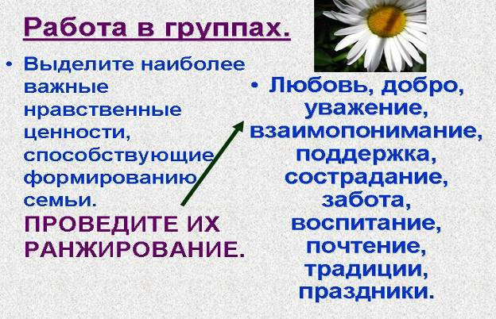

Слово ведущему группы.
Семейные традиции
Велика роль семейных традиций в формировании духовно-нравственного здоровья подрастающей личности и семьи в целом.
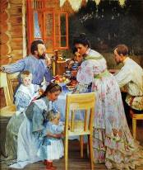
«Единственная настоящая роскошь – это роскошь человеческого общения». Формирование духовно-нравственного здоровья осуществляется и через семейные традиции. Семейные традиции – это не только праздники, но и торжественный обед каждое воскресенье, когда вся семья в сборе, а из серванта извлечён праздничный сервиз.
Если 1 сентября вы с ребенком сажаете деревце или под Новый год выезжаете в лес с детьми для того, чтобы нарядить елку угощениями для зверей и птиц, или 9 мая по-особому поздравляете дедушку или соседа – ветерана, все это скрепляет семейные узы, помогает в воспитании детей».

Из опроса детей 6 а класса семейные традиции имеют следующую форму:
- Просмотр фильмов – 25 чел.
- Поход в кинотеатр – 21 чел.
- Посещение спектаклей – 5 чел.
- Прогулки – 10 чел.
- Семейные чтения – 7 чел.
- Семейные праздники – 15 чел.
- Воскресные обеды и ужины – 9 чел.
Какие семейные традиции еще есть в ваших семьях? (фронтальные ответы родителей) Педагоги и психологи рекомендуют использовать следующие формы семейных традиций:
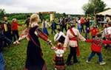
- Традиции своей национальности.
- Праздники, обычаи, обряды.
- Семейные чтения.
- Совместные посещения выставок, театров и др.
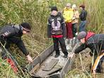
- Театральные постановки или «Мой домашний театр».
- Вечера доверия.
- Общее дело.
- Путешествия.
- Музыкальные паузы.

Учитель читает стихотворение:

Не жалейте время для детей,
Разглядите взрослых в них людей,
перестаньте ссориться и злиться,
Попытайтесь ними подружиться.
Постарайтесь их не упрекать,
Научитесь слушать, понимать.
Обогрейте их своим теплом,
Крепостью для них пусть станет дом.
Вместе с ними пробуйте, ищите,
Обо всем на свете говорите,
Их всегда незримо направляйте
И во всех делах им помогайте.
Научитесь детям доверять –
Каждый шаг не нужно проверять,
Мненье и совет их уважайте,
Дети – мудрецы, не забывайте.
Взрослые, надейтесь на детей
И любите их душою всей
Так, как невозможно описать.
Вам тогда детей не потерять!

РЕФЛЕКСИЯ
- Что полезного почерпнули Вы для себя сегодня?
- Что было самым неожиданным?
- Какие вопросы, пожелания возникли в ходе сегодняшней встречи?
Решение родительского собрания
- Родителям принять к сведению информацию, полученную сегодня на собрании.
- Работать над формированием всех составляющих здоровья детей.
- Уделять больше внимания и любви своим детям, как самому дорогому существу на Земле.
У кого есть дополнения? Кто согласен? Кто не согласен?

Здоровья Вам и удачи
в воспитании Ваших детей!

Используемые источники:
http://rrcbalakovo.ucoz.ru/publ/metodicheskaja_kopilka/vospitatelnaja_rabota/klassnoe_roditelskoe_sobranie_5_7_klassy_semja_kak_faktor_ukreplenija_dukhovno_nravstvennogo_i_socialnogo_zdorovja_detej/8-1-0-79
http://www.proshkolu.ru/club/classru/file2/1154119
http://www.who.int/ru/
http://www.ramn.ru/

